

«Занимаемся творчеством!»

24 апреля 2020 года для участия в творческом фестивале «Всё умеем делать сами: клеить, рисовать, лепить!» направлены интересные «поделочки» воспитанников профильного объединения «Калейдоскоп» МБУ ДО ЦДО: «Снегири», «Мой дракон» и «В траве у речки, у реки».

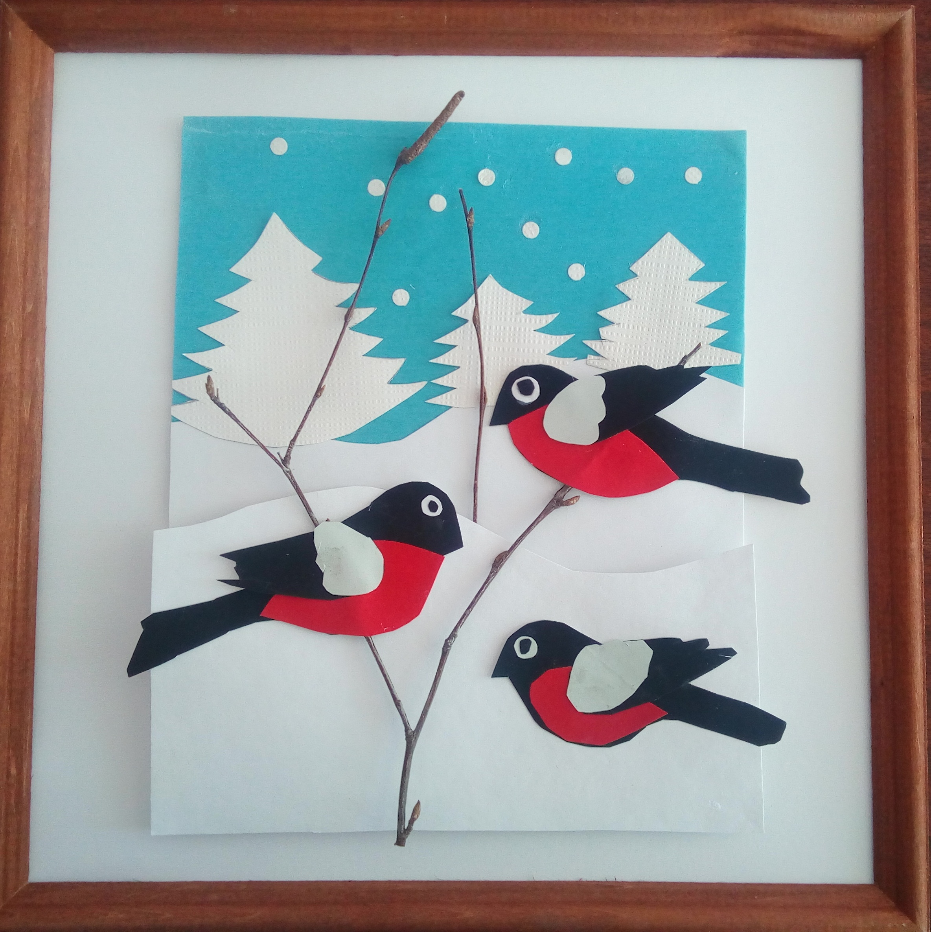 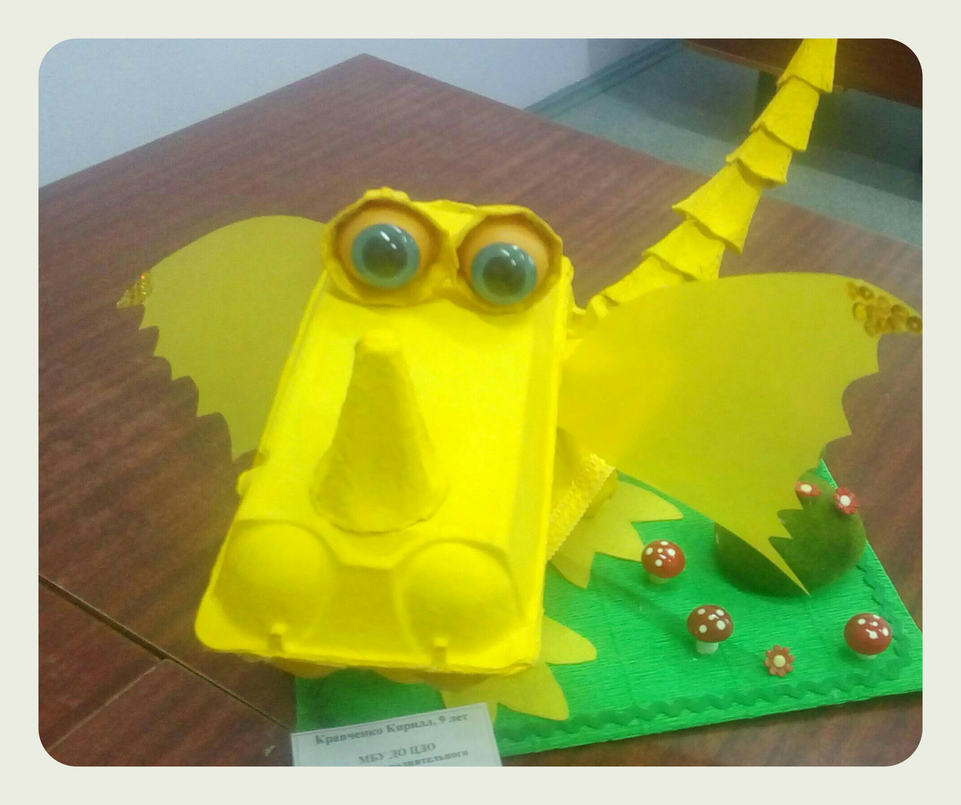

**Ребята, я предлагаю и Вам принять активное участие во Всероссийском фестивале «Всё умеем делать сами: клеить, вырезать, лепить!».**

**Для участия в фестивале Вам необходимо до 15 июня 2020 года направить фотографию самой лучшей поделки и её название по Whats App**

**тел. 8(928)909-06-24.**